KLASIFIKASI TINGKAT GANGGUAN TIDUR
MENGGUNAKAN ALGORITMA NAÏVE BAYES

Iwan Ady Prabowo ¹⁾; Dwi Remawati ²⁾; Aji Pratama Wisnu Wardana ³⁾
^{1,3)} Program Studi Informatika, STMIK Sinar Nusantara
²⁾ Program Studi Teknologi Informasi, STMIK Sinar Nusantara
¹⁾ iwanady@sinus.ac.id, ²⁾ dwirema@sinus.ac.id, ³⁾ wardana02@gmail.com

ABSTRACT
Sleep disturbance is something that can be experienced by someone, but without realizing that the person is experiencing it. The symptoms of sleep disorders are almost similar and the types that make many health workers need more time in knowing sleep disorders experienced by patients from various aspects of the existing symptoms. Posyandu in the area of Karangmalang Sragen health center is needed a system to help existing health workers to analyze the diagnosis of sleep disorders experienced by their patients. The purpose of this research is to make a sleep disturbance diagnosis system by utilizing the Naïve Bayes method in which this research is conducted on members of the elderly posyandu cool calm kedungwaduk. The naïve bayes method was chosen as a method of determining the type of sleep disorder experienced by the patient based on the symptoms he was experiencing. The types of sleep disorders used in this study were insomnia, hypersomnia, narcolepsy, sleep terror, disturbed sleep schedules and nightmares. The results of this system can make the process of analyzing the diagnosis of sleep disorders experienced by patients easier and faster with input in the form of symptoms selected by the patient and the results of the diagnosis are immediately displayed along with solutions to reduce the impact of sleep disorders experienced by the patient. The results of the diagnostic validation test showed that 80% of the accuracy of the system calculation results from the comparison of 10 diagnostic test data for the Naïve Bayes method with the classification of 30 testing data.Keywords : Sleep disturbance, diagnosis, naïve bayes

- PENDAHULUAN
Kebutuhan hidup memaksa manusia bekerja untuk mencukupi kehidupan sehari hari. Pada umumnya manusia bekerja pada siang hari dan istirahat dimalam hari. Kurang tidur merupakan suatu hal yang krusial dalam pola hidup. Kualitas tidur yang baik akan membuat metabolisme tubuh seimbang, sebaliknya jika kualitas tidur seseorang buruk maka akan berpengaruh terhadap kondisi tubuhnya. Efek gangguan tidur juga menurunkan kualitas hidup, kurang tidur juga mempengaruhi emosi manusia dan sistem metabolisme tubuh.
Dari hasil wawancara dengan tenaga kesehatan di Puskesmas Karangmalang dan tenaga kesehatan yang berada di Posyandu Wilayah Puskesmas Karangmalang, pada saat dilakukan kegiatan pemeriksaan terdapat pasien yang terindikasi mengalami gangguan tidur, tetapi gejala yang terjadi pada gangguan tidur sangat mirip, sehigga tenaga kesehatan mengalami kesulitan dalam mendeteksi kejadian gangguan tidur yang dialami oleh pasien.
Dengan kemajuan teknologi komunikasi yang ada, siapa saja dapat mengakses informasi sesuai kebutuhannya. Untuk mengetahui tingkat gangguan tidur menggunakan sebuah sistem, dibutuhkan data untuk diolah dan di klasifikasikan setiap tingkatan gangguannya. Sehingga seorang tenaga kesehatan atau atau bidan yang melakukan kunjungan nifas kepada pasiennya dapat terbantu dengan adanya sebuah sistem yang mampu melakukan diagnosis terhadap tingkat gangguan tidur yang dialami. Salah satu metode yang dapat diterapkan dalam permasalahan ini adalah Naive bayes. Metode bayes merupakan metode yang baik di dalam mesin pembelajaran berdasarkan data training. Naive bayes digunakan untuk memprediksi probabilitas di masa depan berdasarkan pengalaman dimasa sebelumnya [1]. .
Tujuan dari penelitian ini untuk membuat sistem diagnosis gangguan tidur dengan memanfaatkan metode Naïve Bayes dimana penelitian in dilakukan pada anggota posyandu lansia adem ayem kedungwaduk
- TINJAUAN PUSTAKA
2.1 Tidur
Tidur merupakan sebuah fase penting dalam kegiatan sehari-hari yang bermanfaat untuk menyeimbangkan kehidupan manusia. Tidur amatlah penting bagi kesehatan, fungsi emosioanal, mental dan keselamatan . Tidur merupakan proses yang amat diperlukan bagi manusia untuk terjadinya Natural Healing mechanism (proses pembentukan sel sel tubuh yang rusak), memberi waktu untuk beristirahat ataupun menjaga keseimbangan metabolisme dan biokimiawi tubuh [2].
2.3 Kebutuhan Tidur
Tidur merupakan proses yang amat diperlukan bagi manusia untuk terjadinya proses pembentukan sel sel tubuh yang rusak “Natural Healing Mechanism”, memberi waktu untuk beristirahat ataupun menjaga keseimbangan metabolisme dan biokimiawi tubuh [2].Manusia memiliki waktu tidur yang berbeda bedasarkan klasifikasi usia. Dalam kelompok usia didapatkan perbedaan yang besar antara individu mengenai kebutuhan tidur. Berikut tabel kebutuhan tidur berdasarkan klasifikasi usia:

Tidur kurang dari 6 jam semalam, pada umumnya mengakibatkan gejala deprivasi (kurang) tidur. Perlu pula diketahui bahwa tidur yang berlebihan dapat mengakibatkan tidur yang tidak menyegarkan dan rasa letih (fatigue) di siang hari.
2.4 Klasifikasi
Klasifikasi adalah suatu proses untuk mengelompokkan sejumlah data kedalam kelas-kelas tertentu yang sudah diberikan berdasarkan kesamaan sifat dan pola yang terdapat dalam data-data tersebut. Secara umum, proses klasifikasi dimulai dengan diberikannya sejumlah data yang menjadi acuan untuk membuat aturan klasifikasi data. Data-data inilah yang biasa disebut dengan training sets.
Dari training sets tersebut kemudian dibuat suatu model untuk mengklasifikasi data-data yang belum diketahui kelasnya dan biasa disebut sebagai test sets [4].
2.5 Klasifikasi Gangguan Tidur
Gangguan tidur diklasifikasikan berdasarkan "Pedoman Penggolongan Dan Diagnosis Gangguan Jiwa di Indonesia" [2]. Yang merupakan referensi untuk semua dokter dengan pasien gangguan tidur di Indonesia. Edisi ini digunakan sejak tahun 1993 sampai sekarang, yang termasuk nomenklatur, klasifikasi dan diagnosis. Pada PPDGJ III ini gangguan tidur diklasifikasikan menjadi dua kelompok yaitu gangguan tidur organik dan gangguan tidur non organik. Dalam penelitian ini hanya membahas gangguan tidur yang termasuk dalam gangguan tidur non organik. Gangguan tidur ini adalah insomnia, hipersomnia, narkolepsi, gangguan jadwal tidur, teror tidur, dan mimpi buruk.
2.5 Metode Naïve Bayes
Naïve Bayes merupakan pengklasifikasi probabilitas sederhana berdasarkan pada teorema Bayes. Teorema Bayes dikombinasikan dengan “Naïve” yang berarti setiap atribut/variabel bersifat bebas (independent).Naïve Bayes dapat dilatih dengan efisien dalam pembelajaran terawasi (supervised learning). Keuntungan dari klasifikasi adalah bahwa ia hanya membutuhkan sejumlah kecil data pelatihan untuk memperkirakan parameter (sarana dan varians dari variabel) yang diperlukan untuk klasifikasi. Karena variabel independen diasumsikan, hanya variasi dari variabel
untuk masing-masing kelas harus ditentukan, bukan seluruh matriks kovarians [5].
Bayes rule digunakan untuk menghitung probabilitas suatu class. Algoritma Naive Bayes memberikan suatu cara mengkombinasikan peluang terdahulu dengan syarat kemungkinan menjadi sebuah formula yang dapat digunakan untuk menghitung peluang dari tiap kemungkinan yang terjadi. Bentuk umum dari teorema bayes seperti dibawah ini [6]:
$P\left(H | X\right) \frac{P(H|X)P(H)}{P(X)}$ (1)
Dimana:
X :Data dengan class yang belum diketahui
H :Hipotesis data X merupakan suatu class spesifik.
P(H|X) :Probabilitas hipotesis H berdasar kondisi X ( posteriori probability)
P(H) :Probabilitas hipotesis H (prior probability)
P(X|H) :Probabilitas X berdasar kondisi pada hipotesis H
P(X) :Probabilitas dari X

2.6 UML
Unified Modelling Language (UML) adalah sebuah "bahasa" yang telah menjadi standar dalam industri untuk visualisasi, merancang dan mendokumentasikan sistem piranti lunak. UML menawarkan sebuah standar untuk merancang model sebuah sistem [7] .
  - Use Case Diagram
Use case diagram pada umumnya tersusun dari elemen actor, use case, dependency, generalization, dan asociation. UCD ini memberikan gambaran statis dari sistem yang sedang dibangun dan merupakan artifak dari proses analisis [7].
  - Class Diagram
Class diagram atau diagram kelas merupakan suatu diagram yang menggambarkan struktur sistem dari segi pendefinisian kelas-kelas yang akan dibuat untuk membangun sistem. Kelas memiliki apa yang disebut atribut dan metode atau operasi [7].
  - Sequence Diagram
Sequence diagram menjelaskan secara detail urutan proses yang dilakukan dalam sistem untuk mencapai tujuan dari use case: interaksi yang terjadi antar class, operasi apa saja yang terlibat, urutan antar operasi, dan informasi yang diperlukan oleh masing-masing operasi. Pembuatan sequence diagram merupakan aktivitas yang paling kritikal dari proses desain karena artifak inilah yang menjadi pedoman dalam proses pemrograman nantinya dan berisi aliran kontrol dari program [7].
  - Activity Diagram
Activity diagram menggambarkan workflow atau aktivitas dari sebuah sistem atau proses bisnis. Yang perlu diperhatikan disini bahwa diagram aktivitas menggambarkan aktivitas sistem bukan apa yang dilakukan aktor, jadi aktivitas yang dapat dilakukan sistem [7].
- METODE PENELITIAN
3.1 Analisis Sistem
Tahap analisis sistem ini terdapat proses pengumpulan data yang dilakukan dengan proses observasi dari buku, jurnal ataupun dokumen serta proses wawancara digunakan untuk mendapatkan data mengenai gangguan tidur pada puskesmas karangmalang sragen
3.2 Metode Pengembangan SDLC
Metode pengembangan sistem yang digunakan pada penelitian ini adalah model waterfall, dimana metode pengembangan ini dibagi menjadi lima tahapan yaitu analisis sistem, desain sistem, pengkodean/koding, testing dan implementasi sistem
3.3 Desain Sistem
Desain sistem klasifikasi tingkat gangguan tidur ini menggunakan UML. Terdiri dari use case diagram, activity diagram, sequence diagram dan class diagram.

- HASIL DAN PEMBAHASAN
4.1 Perhitungan Naïve Bayes
Studi kasus penggunaan naïve bayes pada diagnosa gangguan tidur pada seorang pasien dilakukan dengan mendapatkan data 6 jenis gangguan tidur dan 31 gejala dan data gejala yang dimiliki oleh masing-masing jenis gangguan tidur, dimana data tersebut didapat langsung dari tenaga kesehatan yang bertugas di posyandu di wilayah kerja puskesmas karangmalang, sragen. Kemudian terdapat pula 30 data pasien yang diolah menjadi data training sebagai basis perhitungan dari metode Naïve Bayes.

Tabel 1 Tabel Jenis Gangguan Tidur

Kode Gangguan | Jenis Gangguan
P01 | Insomnia
P02 | Hipersomnia
P03 | Narkolepsi
P04 | Gangguan Jadwal Tidur
P05 | Teror Tidur
P06 | Mimpi Buruk

Tabel 2 Tabel Gejala
Kode Gejala | Nama Gejala
G01 | Sulit tidur atau kesulitan mempertahankan tidur.
G02 | Merasa tegang, cemas, khawatir, atau tertekan saat tidur.
G03 | Merasa Kelelahan yang berkepanjangan.
G04 | Saat terbangun mengalami hilangnya konsentrasi dan daya ingat
G06 | Membutuhkan tenggang waktu yang lebih lama untuk mencapai keadaan siaga penuh saat bangun tidur
G07 | Merasakan kantuk berlebihan pada siang hari
G08 | Mengalami Serangan tidur/kantuk tak tertahankan
…. | ……..
G24 | Sakit kepala dan kepala terasa tegang
G25 | Rasa tertekan di perut dan usus
G26 | Kekhawatiran tentang tidur
G27 | Sedang sakit dan menderita demam
G28 | Sedang menjalani proses pengobatan
G29 | Mengalami hal yang menyeramkan
G30 | Kecemasan karena mengalami perubahan-perubahan baru dalam kehidupan
G31 | Menggerakkan tangan dan kaki serta kadang-kadang berjalan saat tidur

Tabel 3 Tabel Gangguan Tidur dan Gejalanya
Kode Gejala | Kode Jenis Gangguan Tidur
Kode Gejala | P01 | P02 | P03 | P04 | P05 | P06
G01 | v
G02 | v
G03 | v | v
G04 | v
G05 |  | v | v | v
G06 |  | v
G07 |  |  | v
… | … | … | … | … | … | …
G23 | v
G24 | v
G25 | v
G26 |  | v |  |  |  | v
G27 |  |  |  |  |  | v
G28 |  |  |  |  |  | v
G29 |  |  |  |  |  | v
G30 |  |  |  |  |  | v
G31 |  |  |  |  | v

Tabel 4 Tabel Data Pasien Posyandu Kedungwaduk
No | PASIEN | GEJALA | DIAGNOSA
1 | Pasien 01 | G01,G04,G07,G08, | P01-Insomnia
2 | Pasien 02 | G01,G04,G07,G08, | P01-Insomnia
3 | Pasien 03 | G05,G15,G24,G12,G31, | P05-Teror Tidur
4 | Pasien 04 | G03,G06,G08, | P02-Hipersomnia
5 | Pasien 05 | G01,G13,G11,G07, | P01-Insomnia
6 | Pasien 06 | G02,G04,G07,G13,G22, G30,G28, | P01-Insomnia
7 | Pasien 07 | G01,G04,G08, | P01-Insomnia
8 | Pasien 08 | G01,G04,G07,G08, | P01-Insomnia
9 | Pasien 09 | G01,G04,G07,G08, | P01-Insomnia
10 | Pasien 10 | G05,G15, G24,G12,G31, | P05-Teror Tidur
11 | Pasien 11 | G03,G06,G08, | P02-Hipersomnia
12 | Pasien 12 | G01,G13,G11,G07, | P01-Insomnia
13 | Pasien 13 | G02,G04,G07,G13 ,G22,G30,G28, | P01-Insomnia
14 | Pasien 14 | G01,G04,G08, | P01-Insomnia
15 | Pasien 15 | G14,G21,G17,G23, | P01-Insomnia
16 | Pasien 16 | G23,G30,G27, | P06-Mimpi Buruk
17 | Pasien 17 | G31,G24,G21,G27, | P01-Insomnia
18 | Pasien 18 | G14,G09,G11, | P02-Hipersomnia
19 | Pasien 19 | G17,G19,G18, | P03-Narkolepsi
20 | Pasien 20 | G24,G22,G27,G28, | P01-Insomnia
21 | Pasien 21 | G24,G22,G27,G28, | P01-Insomnia
22 | Pasien 22 | G27,G29,G17,G30, | P06-Mimpi Buruk
23 | Pasien 23 | G15,G22,G08,G20, | P01-Insomnia
24 | Pasien 24 | G10,G09,G13, | P01-Insomnia
25 | Pasien 25 | G06,G12,G18, | P03-Narkolepsi
26 | Pasien 26 | G28,G27,G24, | P06-Mimpi Buruk
28 | Pasien 28 | G26,G09,G22,G05, | P02-Hipersomnia
29 | Pasien 29 | G10,G25,G23,G12, | P01-Insomnia
30 | Pasien 30 | G29,G27,G30, | P06-Mimpi Buruk
31 | Pasien 31 | G01,G05,G10, | P03-Narkolepsi
32 | Pasien 32 | G01,G12,G03,G06, | P01-Insomnia
33 | Pasien 33 | G01,G08,G07, | P03-Narkolepsi
34 | Pasien 34 | G01,G08,G07, | P03-Narkolepsi
35 | Pasien 35 | G01,G08,G07, | P03-Narkolepsi
27 | Pasien 27 | G17,G19,G20,G22, | P01-Insomnia
28 | Pasien 28 | G26,G09,G22,G05, | P02-Hipersomnia
29 | Pasien 29 | G10,G25,G23,G12, | P01-Insomnia
30 | Pasien 30 | G29,G27,G30, | P06-Mimpi Buruk
31 | Pasien 31 | G01,G05,G10, | P03-Narkolepsi
32 | Pasien 32 | G01,G12,G03,G06, | P01-Insomnia
33 | Pasien 33 | G01,G08,G07, | P03-Narkolepsi
34 | Pasien 34 | G01,G08,G07, | P03-Narkolepsi
35 | Pasien 35 | G01,G08,G07, | P03-Narkolepsi

Tabel 5 Tabel Klasifikasi
Gangguan Tidur | Gejala yang Dipilih
Gangguan Tidur | G01 | G02 | G03
P01 | Y | Y | Y
P01 | Y | T | Y
P01 | T | Y | T
P02 | T | T | T
P02 | T | T | T
P03 | T | T | T
P03 | T | Y | T
P04 | T | Y | T
P05 | T | Y | Y
P06 | T | Y | Y
P06 | Y | T | T

Tahapan perhitungan naïve bayes adalah sebagai berikut :
1. Menentukan nilai prior (p) atau peluang kemunculan suatu gangguan tidur terhadap data training, dimana data training ini adalah data rule antara jenis gangguan tidur dan gejalanya yang telah ditentukan.

Gangguan Tidur ke-1 Insomnia
n = 1
p = 3/11 = 0,2727272727272727‬
m = 32
G01.nc = 1
G02.nc = 1
G03.nc = 1
Gangguan Tidur ke-2 Hipersomnia
n = 1
p = 2/11 = 0,1818181818181818
m = 32
G01.nc = 0
G02.nc = 0
G03.nc = 0
Gangguan Tidur ke-3 Narkolepsi
n = 1
p = 2/11 = 0,1818181818181818
m = 32
G01.nc = 0
G02.nc = 0
G03.nc = 0
dan seterusnya sampai gangguan tidur ke-6

2. Menghitung nilai likelihood atau peluang munculnya suatu gejala terhadap suatu jenis gangguan tidur dari masing-masing gejala P(a1|vj) dan menghitung nilai P(vj)

Gangguan Tidur Insomnia

$$\text{P}\left(\text{1} | \text{in}\right)\text{=}\frac{\text{(2+3) * 0,2727272727}}{\text{(2+3)}}\text{=0,6666666666666667}$$
$\text{P}\left(\text{2} | \text{in}\right)\text{=}\frac{\text{(2+3) * 0,2727272727}}{\text{(2+3)}}\text{=0,6666666666666667}$ $\text{P}\left(\text{2} | \text{in}\right)\text{=}\frac{\text{(2+3) * 0,2727272727}}{\text{(2+3)}}\text{=0,6666666666666667}$

Gangguan Tidur Hipersomnia
P(1|Hi)=$\frac{\text{(0+2) * 0,181818181818}}{\text{(0+2)}}\text{=0,18188181818 }$
P(2|Hi)=$\frac{\text{(0+2) * 0,181818181818}}{\text{(0+2)}}\text{=0,18188181818 }$
P(3|Hi)=$\frac{\text{(0+2) * 0,181818181818}}{\text{(0+2)}}\text{=0,18188181818 }$

dan seterusnya sampai jenis gangguan tidur ke-6

3. Menghitung nilai posterior dari tiap jenis gangguan tidur atau nilai probabilitas akhir dengan cara mengalikan nilai prior dengan nilai likelihood P(ai|vj) * P(vj) untuk tiap v (tiap jenis gangguan tidur)

- Gangguan Tidur Insomnia
= P(In) * [ P(1|In) * P(2|In) * P(3|In) ]
= 0.27272727272727 * 0.6666666666 * 0. 6666666666 * 0. 6666666666
= 0.07848273
- Gangguan Tidur Hipersomnia
= P(In) * [ P(1|In) * P(2|In) * P(3|In) ]
= 0.18181818181818 * 0. 18181818181818 * 0. 18181818181818 * 0. 18181818181818
= 0.00065607231374836

dan seterusnya sampai gangguan tidur ke-6

4. Mencari nilai posterior terbesar sebagai hasil akhir
Untuk membandingkan pada jenis gangguan tidur mana yang bernilai lebih besar, sehingga nilai yang paling besar tersebutlah yang akan diambil kesimpulan dari perhitungan metode naïve bayes.

Perbandingan nilai v dari hasil klasifikasi
Gangguan Tidur | Nilai v
Insomnia | 0.0015551343733294
Hipersomnia | 0.00065607231374836
Narkolepsi | 0.00065607231374836
Gangguan Jadwal Tidur | 0.00065607231374836
Teror Tidur | 0.00065607231374836
Mimpi Buruk | 0.00065607231374836

Karena nilai 0.0015551343733294 paling besar, maka contoh kasus pasien tersebut diklasifikasikan sebagai jenis gangguan tidur Insomnia.
4.2 Desain Sistem
Tahap ini merupakan pengembangan dari sistem dan pembuatan fungsi dengan tujuan yang sudah ditentukan menggunakan UML. Tujuan dari perancangan sistem ini adalah untuk memenui kebutuhan pemakai, serta memberikan gambaran yang jelas kepada developer sistem klasifikasi jenis gangguan tidur dengan metode naïve bayes guna membantu menentukan diagnosa jenis gangguan tidur pada pasien dan dapat mengetahui solusi dari gangguan tidur yang dialami.

- Use Case Diagram
Use Case diagram digunakan untuk memahami sistem dan mengevaluasi bahwa yang dilakukan adalah untuk membantu menyelesaikan proses diagnosis jenis gangguan tidur. Use Case diagram pada sistem diagnosis jenis gangguan tidur ini dapat dilihat pada gambar berikut :
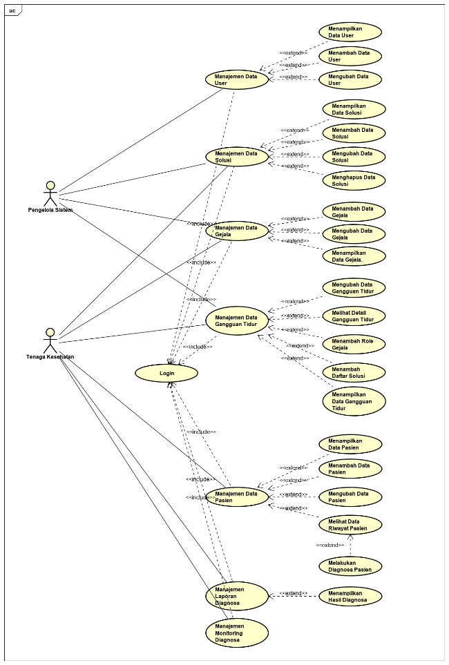
Gambar 1 Use Case Diagram

- Class Diagram
Class Diagram menunjukan hubungan antar class dalam sistem yang dibuat dan bagaimana class tersebut saling berrelasi untuk membuat sebuah proses bisnis yang ada didalam sistem. Class diagram pada sistem ini digambarkan sebagai berikut,

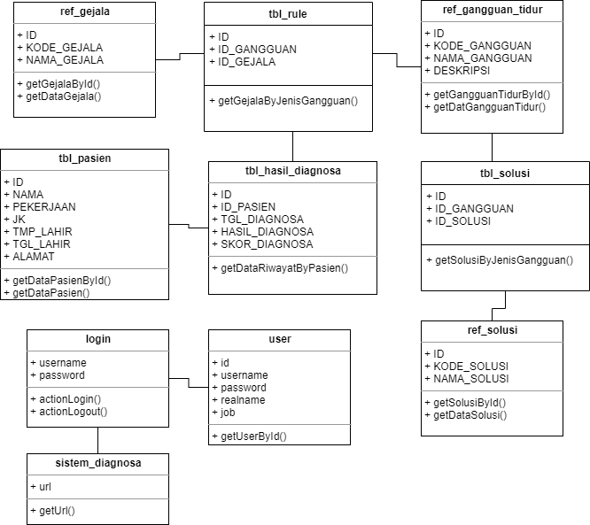
Gambar 2 Class Diagram

- Sequence Diagram
Sequence diagram menjelaskan tentang urutan dari suatu proses pengiriman data yang dilakukan pada proses analisis dalam menentukan diagnosis jenis gangguan tidur yang dialami oleh pasien. Sequence diagram bagi pengguna sistem ini digambarkan pada gambar berikut

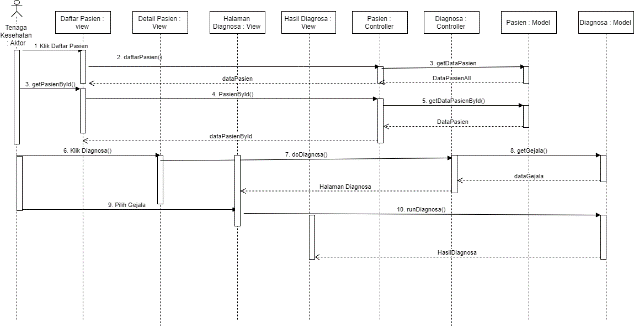
Gambar 3 Sequence Diagram Proses Diagnosis

- Activity Diagram
Activity diagram digunakan untuk menggambarkan aliran kejadian dalam use case sistem dengan tujuan untuk mempermudah dalam menggambarkan setiap aliran dari suatu proses. Proses analisis dalam menentukan diagnosis jenis gangguan tidur pada sistem ini digambarkan dengan activity diagram berikut ini,
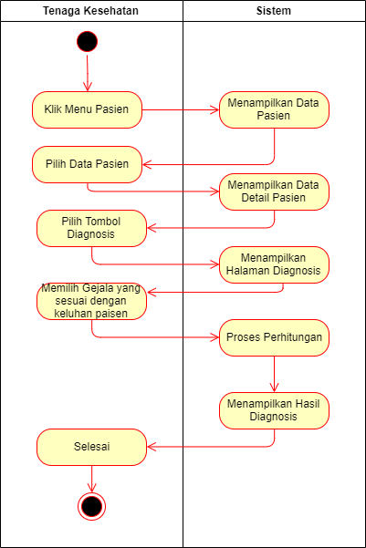
Gambar 4 Activity Diagram
4.2 Implementasi Sistem
Implementasi program berisi paparan gambar asli dari sistem yang dikerjakan dengan masalah mengenai diagnosa gangguan tidur.

- Halaman Data Pasien
Halaman data pasien ini memiliki tampilan berbentuk tabel serta terdapat tombol untuk melihat detail lengkap pasien dan tombol untuk melakukan diagnosa jenis gangguan tidur.
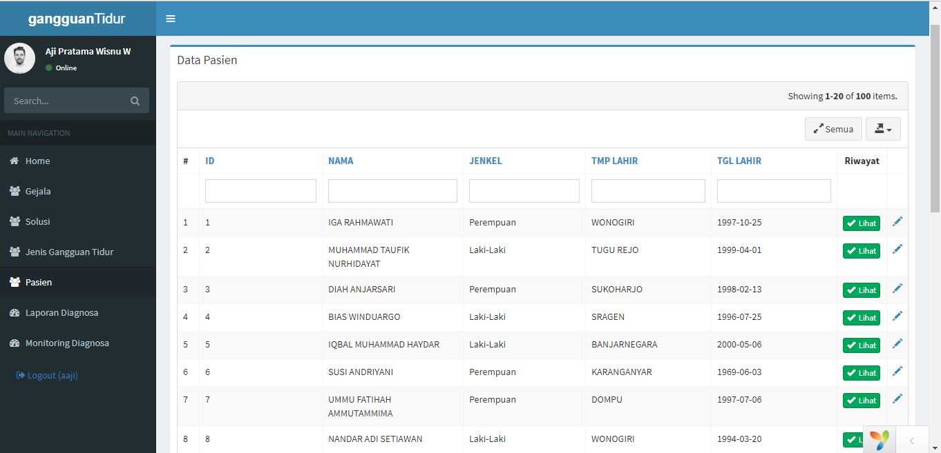
Gambar 5 Tampilan Data Pasien
2. Halaman Diagnosa Pasien
Halaman diagnosa pasien ini digunakan untuk proses pemilihan gejala yang dialami oleh pasien, yang kemudian akan diolah menggunakan aloritma naïve bayes untuk diagnosis jenis gangguan tidur yang dialami pasien.
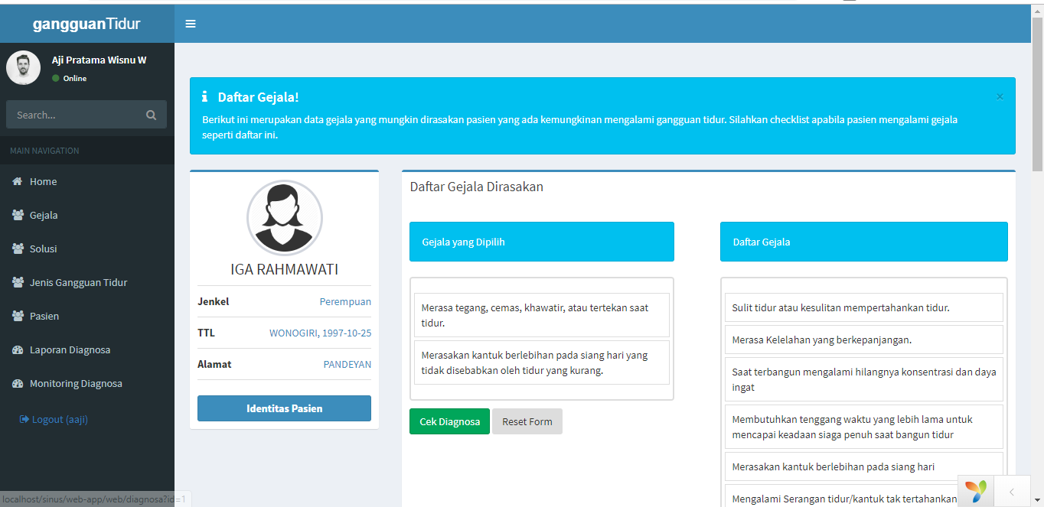
Gambar 6 Halaman Diagnosa Pasien
3. Halaman Hasil Diagnosa
Halaman hasil diagnosa ini menampilkan rincihan hasil perhitungan naïve bayes dalam menentukan jenis gangguan tidur yang dialami paisen serta menampilkan deskripsi dari gejala yang dialami pasien.
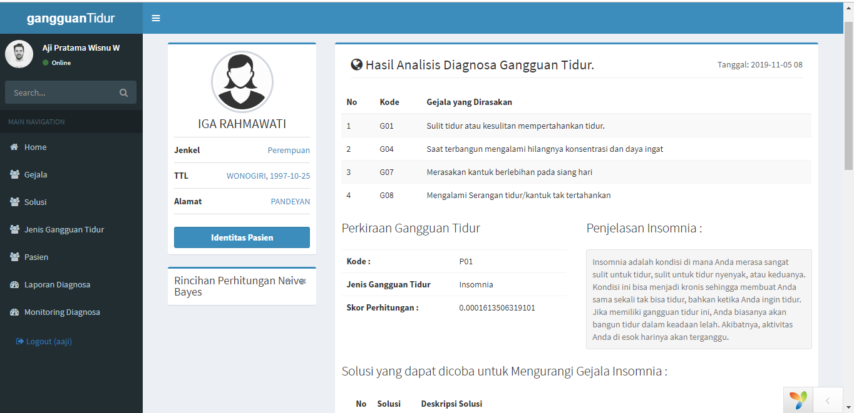
Gambar 7 Halaman Hasil Diagnosa
4.3 Pengujian
Hasil pengujian sistem dengan metode black box didapatkan sesuai dengan tabel berikut
Tabel 6 Pengujian fungsional sistem dengan black box
No | Fungsi | Pengujian | Hasil diharapkan | Hasil Pengujian
1 | Menambahkan Data Pasien | Klik tombol tambah pada halaman data pasien, kemudian diisikan data pasien, lalu dilakukan save. | Akan bertambah data pasien baru sesuai yang diinputkan | Sesuai
2 | Mengubah Data Pasien | Klik tombol edit pada halaman data pasien, kemudian diisikan data pasien perbaharuan yang diinginan, lalu dilakukan save. | Akan terjadi perubahan data pasien baru sesuai yang diinputkan | Sesuai
7 | Menambahkan Data Rule Baru | Klik tombol tambah pada halaman data rule, diisikan dengan data rule antara hubungan jenis gangguan tidur | Akan bertambah data rule gejala dengan gangguan tidur baru sesuai yang diinputkan | Sesuai
8 | Diagnosa | Klik tombol diagnosa pada tampilan detail pasien. | Akan menampilkan halaman diagnosa yang berisi mengenai gejala-gejala yang akan dipilih oleh pasien | Sesuai

Hasil pengujian fungsionalitas sistem dengan menggunakan metode black box sebanyak delapan fungsi menyatakan bahwa fungsionalitas sistem dapat berjalan sesuai apa yang direncanakan.

Hasil ujicoba sistem diagnosa gangguan tidur dengan metode Naïve Bayes ini dibandingkan dengan klasifikasi 30 data training adalah sebagai berikut :

Tabel 7 Pengujian Validitas Perbandingan Sistem dengan 30 Data Testing
No | Gejala yang dipilih | Diagnosa |  | Validasi
No | Gejala yang dipilih | Naïve Bayes | Klasifikasi 30 data testing | Validasi
1 | G01,G02,G03 | Insomnia | Insomnia | Sesuai
2 | G21, G22, G01, G24 | Insomnia | Insomnia | Sesuai
3 | G21, G26, G11, | Hipersomnia | Hipersomnia | Sesuai
4 | G11, G13, G05, G08 | Gangguan Jadwal Tidur | Gangguan Jadwal Tidur | Sesuai
5 | G03, G06, G18 | Hipersomnia | Insomnia | Tidak
6 | G07, G08, G10, G18 | Narkolepsi | Narkolepsi | Sesuai
7 | G12,G014,G017, G31 | Teror Tidur | Mimpi Buruk | Sesuai
8 | G15, G21, G30 | Mimpi Buruk | Mimpi Buruk | Sesuai
9 | G17, G12, G31 | Teror Tidur | Teror Tidur | Sesuai
10 | G14, G18, G30 | Narkolepsi | Narkolepsi | Sesuai
Hasil diagnosis yang diperoleh dari perhitungan naïve bayes pada sistem ini dibandingkan dengan hasil diagnosis klasifikasi 30 data training terdapat 8 data benar sehingga akurasi dari sistem dapat dihitung dengan menggunakan persamaan berikut,
$$\text{akurasi= }\frac{\text{jumlah data benar}}{\text{jumlah data keseluruhan}} x 100\%$$
$$\text{akurasi= }\frac{\text{8}}{\text{10}}\text{ x 100\%}$$
Dari perhitungan akurasi dihasilkan akurasi dari sistem diagnosis gangguan tidur dengan metode Naïve Bayes sebesar 80% sehingga metode Naïve Bayes dapat diimplementasikan untuk melakukan diagnosis jenis gangguan tidur.

- PENUTUP
  - Kesimpulan
Berdasarkan penelitian yang telah dilakukan, maka dapat diambil kesimpulan diantaranya :
1. Metode Naïve Bayes berhasil diterapkan pada sistem analisis diagnosa jenis gangguan tidur. Metide Naïve Bayes diterapkan dengan cara memberikan knowledge base atau aturan-aturan yang digunakan pada proses analisa gejala pasien.
2. Akurasi pengujian sistem implementasi metode Naïve Bayes untuk diagnosis jenis gangguan tidur sebesar 80% dimana hal tersebut dikarenakan metode naïve bayes melakukan perhitungan berdasarkan input gejala yang dipilih terhadap data training.
3. Berdasarkan uji fungsi dan validitas pada sistem didapatkan bahwa dari delapan uji fungsi yang dilakukan pada sistem menggunakan black box menghasilkan fungsi pada sistem berjalan sesuai dengan skenario, sedangkan uji validitas sistem dengan metode perhitungan naïve bayes didapatkan bahwa hasil diagnosis sesuai dengan diagnosis pakar atau fakta.
  - Saran
Setelah sistem ini dibuat serta dilakukan uji fungsional sistem dan validitas , terdapat saran yang dapat diterapkan pada penelitian sejenis selanjutnya yaitu :
1. Pengetahuan atau knowledge base dari sistem ini dapat semakin diperkaya dengan penambahan kompleksitas gejala yang diberikan, agar dapat memberikan penjelasan informasi kepada pengguna yang lebih komplek.
2. Pengembangan aplikasi serupa dapat dibuat dengan penambahan aktor baru yaitu masing-masing pasien. Sehingga warga disekitar puskesmas karangmalang dapat mengakses sistem ini secara online dan dapat melakukan analisis diagnosis gangguan tidur yang dialami secara mandiri.

DAFTAR PUSTAKA

[1] | A. Fadhli Almuiin and M. , "Aplikasi penentuan jenis penyakit yang memungkinkan bisa diterapi dengan bawang merah dengan menggunakan metode naïve bayes," Jurnal Ilmiah Teknologi dan Informasi ASIA, pp. 34-44, 2015.
[2] | Departemen Kesehatan, Pedoman Penggolongan dan Diagnosis Gangguan Jiwa di Indonesia III, Jakarta: Departemen Kesehatan, 1993.
[3] | A. d. S. R. Prijosaksono, Management Series, Jakara: PT.Elexmedia Komputindo, 2002.
[4] | N. Rifqi, W. Maharani and Shaufiah, Analisis Dan Implementasi Klasifikasi Data Mining Menggunakan Jaringan Syaraf Tiruan Dan Evolution Strategis, Bali: Konferensi Nasional Sistem dan Informatika, 2011.
[5] | W. Setiawan and S. Ratnasari, "Sistem Pakar Diagnosa Penyakit Mata Menggunakan Naive Bayes Classifier," Seminar Nasional Sains dan Teknologi, pp. 1-6, 2014.
[6] | R. A. Saputra, "Komparasi Algoritma Klasifikasi Data Mining Untuk Memprediksi Penyakit Tuberculosis (Tb):Studi Kasus Puskesmas Karawang Sukabumi," Seminar Nasional Inovasi dan Tren (SNIT), pp. 1-8, 2014.
[7] | S. Dharwiyanti and R. Wahono, Pengantar Unified Modeling Language(UML), IlmuKomputer.com, 2003.

